**FreeRTOS学习之五：邮箱队列**

前提：默认已经装好MDK V5和STM32CubeMX，并安装了STM32F1xx系列的支持包。

硬件平台：STM32F1xx系列。

目的：学习邮箱队列的使用。

如果队列存储的数据单元尺寸较大，那最好是利用队列来传递数据的指针而不是对 数据本身在队列上一字节一字节地拷贝进或拷贝出。传递指针无论是在处理速度上还是 内存空间利用上都更有效。这个实现方式就是邮箱队列，它传递的是数据的指针。

实际上，STM32Cube所使用的FreeRTOS已经在CMSIS标准接口文件cmsis_os.c实现了邮箱队列。当前STM32CubeMX版本V4.14，还不支持配置生成邮箱队列。但是可以参考STM32Cube提供的例程，学习使用邮箱队列。

本文例子使用STM32CubeMX配置创建两个任务，一个任务每隔一定时间发送一个消息到邮箱队列，另一个等待邮箱消息并根据消息的内容控制LED的闪烁次数。

Step1.打开STM32CubeMX，点击“New Project”，选择芯片型号，STM32F103RBTx。

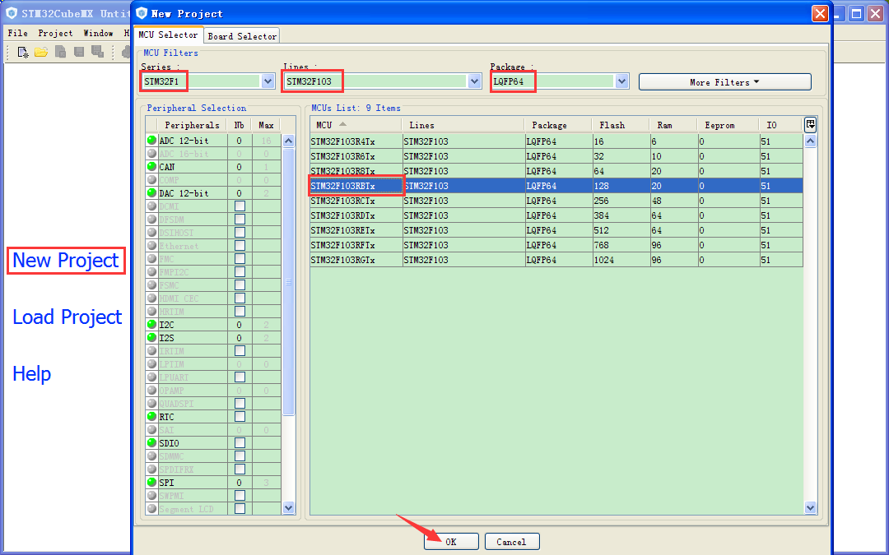

Step2.配置时钟引脚。

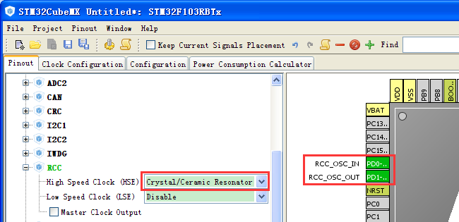

Step3.配置PA8和PD2为Output，并把用户标签分别改为LED0，LED1。

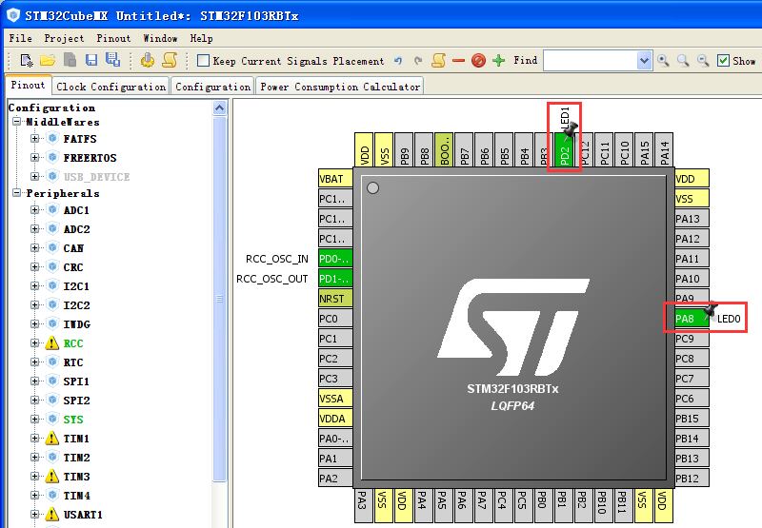

Step4.将系统时基源改为TIM4。

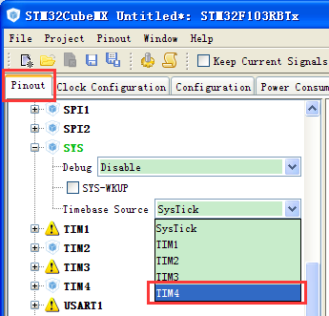

Step5.使能FreeRTOS。

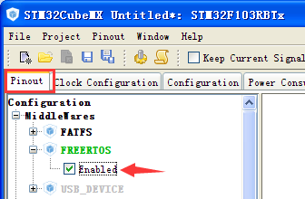

Step6.配置时钟树。8M输入时，通过PLL得到72M内部时钟。

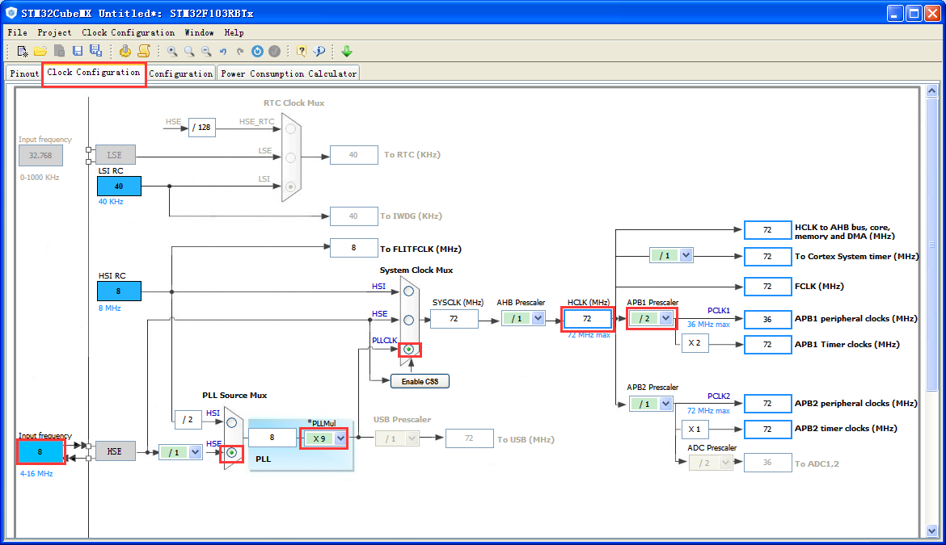

Step7.配置FreeRTOS。

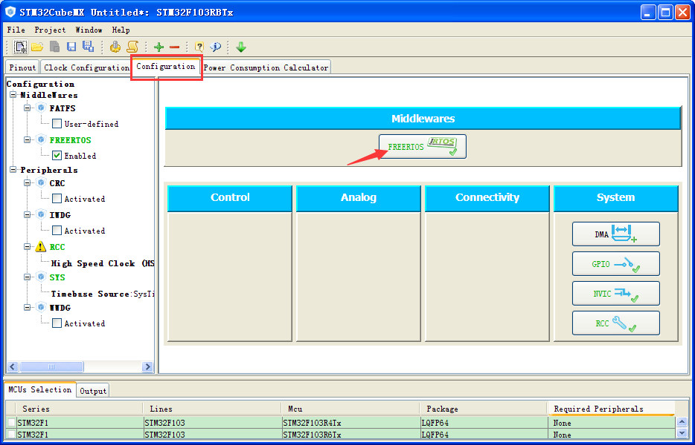

在Tasks and Queues选项卡，默认配置了一个名为defaultTask的任务，其优先级为普通，任务堆栈大小为128字，任务函数名为StartDefaultTask。

双击蓝色的地方，弹出对话框，将任务名修改为MailProducer，将任务函数名修改为MailProducerTask。

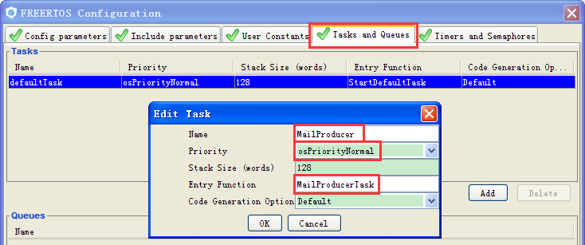

点击Add按钮，增加一个任务MailConsumer，优先级设置为Normal，函数名为MailConsumerTask。

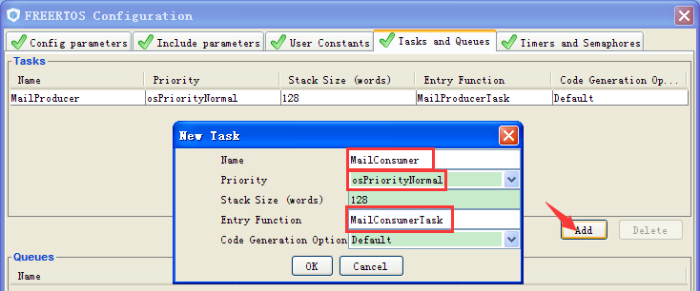

注：其他的都使用默认参数。

Step8.生成代码。

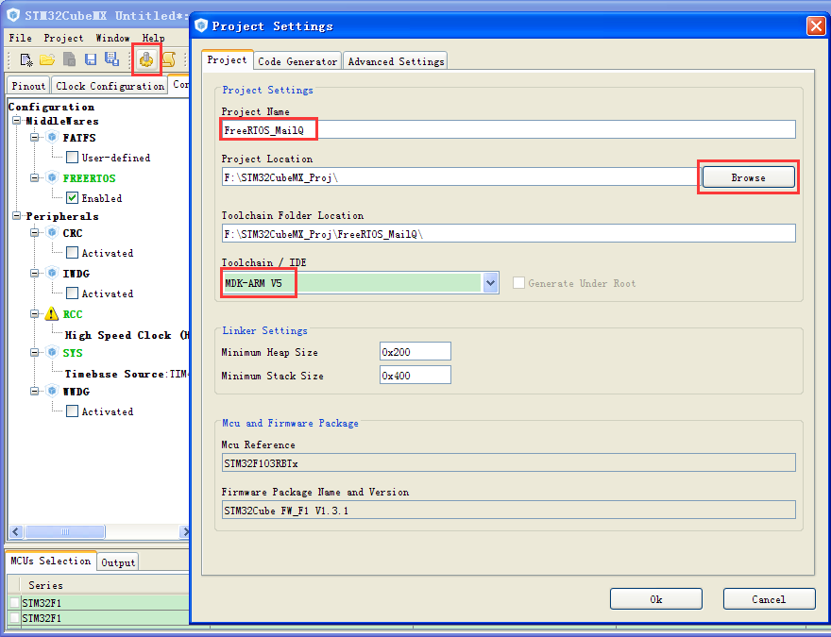

等完成后直接打开工程。

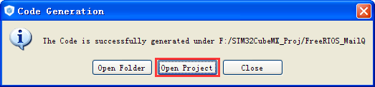

工程基本组织结构如下图，其中Application/User组中的文件是用户可以修改的，而其他组中的文件一般不进行修改。

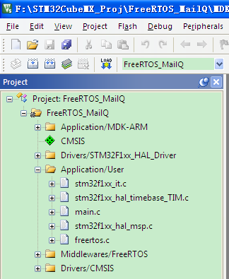

Step9.分析程序结构。

在进入main函数之前，先定义了几个变量，声明了几个函数。

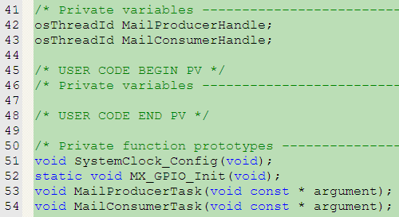

再看main函数。将main函数整理，删除很多注释之后，得到下图所示内容。

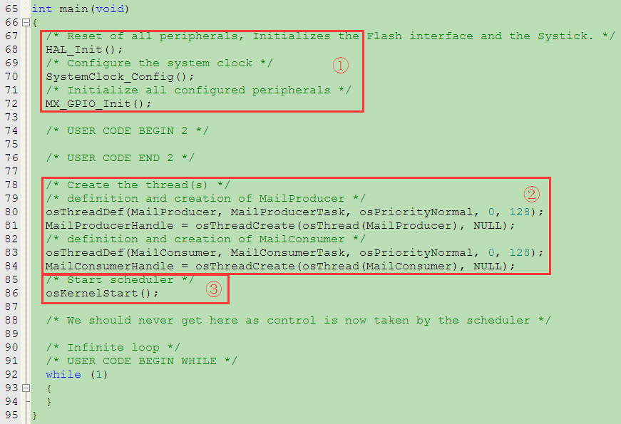

其中第①部分，是硬件配置；第②部分，创建两个任务；第③部分，启动调度器。

Step10.添加代码。

参考官方的Mail例程，添加应用代码。下载STM32CubeF1的支持包stm32cubef1 V1.4.0.zip解压，Mail例程路径为STM32Cube_FW_F1_V1.4.0\Projects\STM3210E_EVAL\Applications\FreeRTOS\FreeRTOS_Mail。

在main.c文件中，自定义一个邮箱结构体，和一个osMailQId变量(实际上是一个指针)。

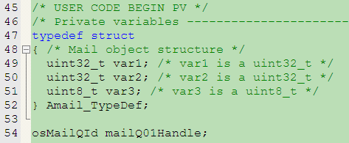

在main文件的/* USER CODE BEGIN 2 */和/* USER CODE END 2 */两个宏之间，创建邮箱队列，队列深度为15。

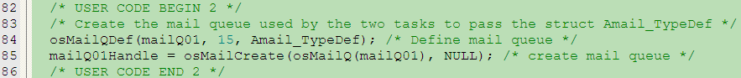

在main.c文件中，找到前面配置添加的两个任务函数，并在其中分别添加代码。

MailProducerTask的功能是，发送1次消息到邮箱队列，间隔一秒后发送1次，再间隔一秒发送1次，然后等待2秒。

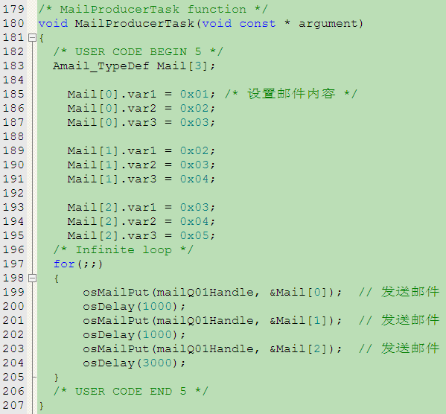

MailConsumerTask的功能的，等待邮箱消息，然后根据消息的内容控制LED0和LED1闪烁次数。

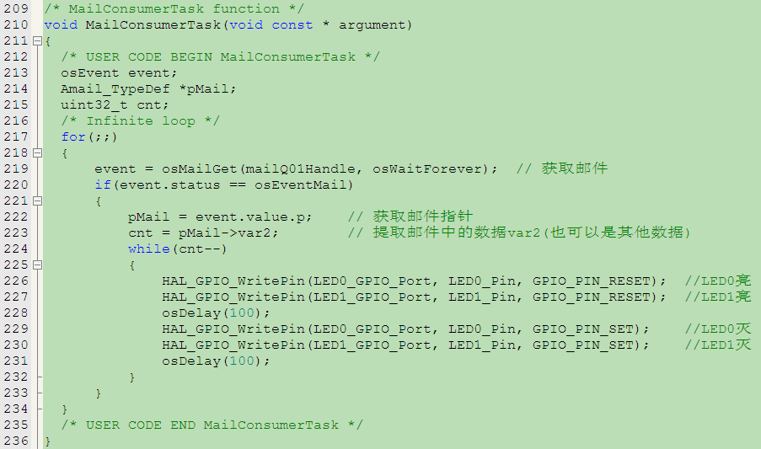

Step11.编译下载运行。现象是，LED闪2次，一秒后闪3次，再过一秒闪4次，再等三秒，LED闪2次…如此循环。

程序分析：

和消息队列相比，邮箱队列的效率更高。因为消息队列传递消息时，是把消息的内容拷贝到队列存储空间中，而邮箱队列只传递消息的指针。所以，使用邮箱队列过程中，要保证邮件的内容是有效的，且发送至邮箱队列后到邮件被提取之前，不应该被修改。



S.D.Lu 于 深圳

2016年8月